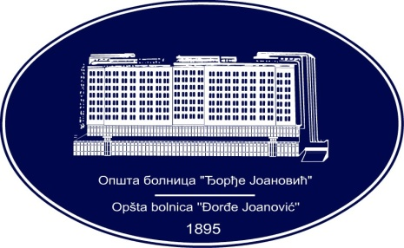 | REPUBLIKA SRBIJA - AP VOJVODINA  OPŠTA BOLNICA “Đorđe Joanović”  Zrenjanin, ul. Dr Vase Savića br. 5  Tel: (023) 536-930; centrala 513-200; lokal 3204  Fax: (023) 564-104  PIB 105539565 matični broj: 08887535  Žiro račun kod Uprave za javna plaćanja 840-17661-10  E-mail: bolnicazr@ptt.rs www.bolnica.org.rs
Zrenjanin, 18.01.2016.
Del. broj: 13 – 89/1

O B A V E Š T E N J E broj 4

Opšta bolnica «Đorđe Joanović» Zrenjanin, kao naručilac u otvorenom postupku JN 33/2015 –MATERIJAL I TESTOVI ZA TRANSFUZIJU po partijama, obaveštava potencijalne ponuđače da je izvršena četvrta izmena konkursne dokumentacije i to:

- na strani broj 6 tačka 7b se briše,

- na strani broj 9 tačka 7b se briše,

- na strani broj 11, u tački 3, menja se datum i to:
„Ponuda se smatra blagovremenom ukoliko je primljena na adresu naručioca do 27.01.2016. god. (SREDA) do 11h.“

- u modelu ugovora, na strani broj 23, u članu 4,briše se deo rečenice i ona sada glasi:
” Za partije broj 1 i broj 3:«.

- u poglavlju X, ispod tabelarnog pregleda za partiju broj 4 na strani broj 35, briše se deo

“b) Ponuđač je u obavezi da obezbedi agitator (mešalicu) za trombocite kapaciteta 48 kesa, u roku od 30 dana od dana zaključenja ugovora, pri čemu cena agitatora za trombocite mora biti uračunata u cenu kesa.
Agitator (mešalica) mora imati rešenje ALIMS.”

Komisija za JN 33/2015

